地空学院 杨柳春 PB05007302

实验8.2.1
实验题目: 光电效应法测普朗克常量
实验目的: 了解光电效应的基本规律,并用光电效应方法测量普朗克常量和测定光电管的光电特性曲线.
实验仪器：光电管、单色仪（或滤波片）、水银灯、检流计（或微电流计）、直流电源、直流电压计等
实验原理: 当光照在物体上时，光的能量仅部分地以热的形式被物体吸收，而另一部分则转换为物体中某些电子的能量，使电子逸出物体表面，这种现象称为光电效应，逸出的电子称为光电子。
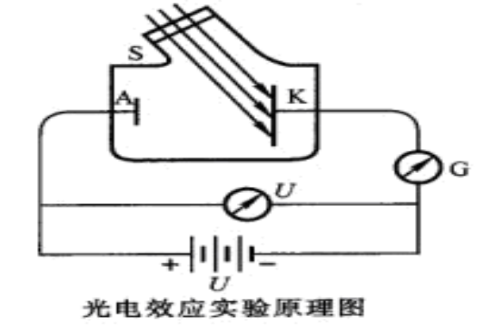
- 光电流与入射光强度的关系
光电流随加速电位差U的增加而增加，加速电位差增加到一定量值后，光电流达到饱和值和值I_{H}，饱和电流与光强成正比，而与入射光的频率无关。当U= U_{A}-U_{K}变成负值时，光电流迅速减小。实验指出，有一个遏止电位差U_{a}存在，当电位差达到这个值时，光电流为零。
- 光电子的初动能与入射频率之间的关系
电子的初动能等于它克服电场力作用的功：
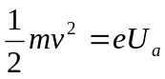 （1）
光电子吸收了光子的能量hν之后，一部分消耗于克服电子的逸出功A，另一部分转换为电子动能：
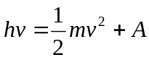 （2）
由此可见，光电子的初动能与入射光频率ν呈线性关系，而与入射光的强度无关。
- 光电效应有光电阈存在
当光的频率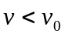时，不论用多强的光照射到物质都不会产生光电效应，根据式（2），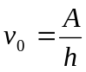，ν₀称为红限。
确定遏止电位差：
- 交点法：
光电管阳极用逸出功较大的材料制作，制作过程中尽量防止阴极材料蒸发，实验前对光电管阳极通电，减少其上溅射的阴极材料，实验中避免入射光直接照射到阳极上，这样可使它的反向电流大大减少，其伏安特性曲线与下图十分接近，因此曲线与U轴交点的电位差值近似等于遏止电位差U_{a}，此即交点法。
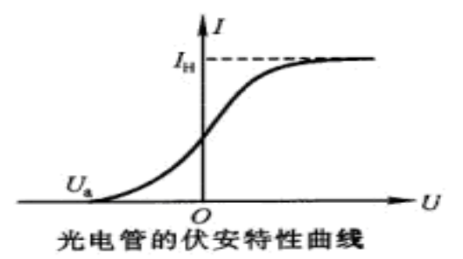
- 拐点法：
光电管阳极反向光电流虽然较大，但在结构设计上，若使反向光电流能较快地饱和，则伏安特性曲线在反向电流进入饱和段后有着明显的拐点，如下图所示，此拐点的电位差即为遏止电位差
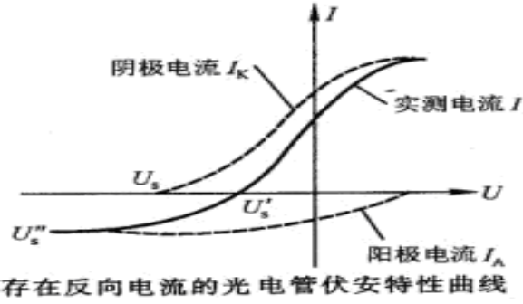

实验内容:
1．在577nm、546.nm、436nm、405nm，365nm五种单色光下分别测出光电管的伏安特性曲线，并根据此曲线确定遏止电位差值，计算普朗克常量h。
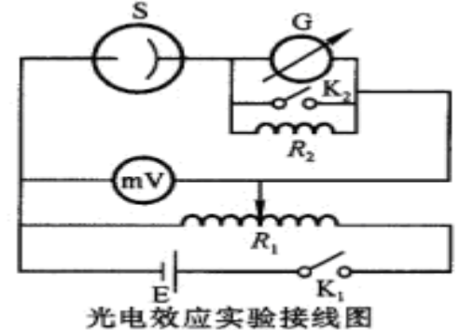
- 作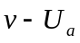的关系曲线，用一元线形回归法计算光电管阴极材料的红限频率、逸出功及h值，并与公认值比较。

数据分析：
- 由上述五个U-I曲线图,可以得出相应波长对应的遏止电位差为:

波长/nm | 频率/10^14Hz | 颜色 | 遏止电位差/v
365 | 8.216 | 近紫外 | -1.5
405 | 7.410 | 紫 | -0.9
436 | 6.882 | 蓝 | -0.8
547 | 5.492 | 绿 | -0.6
577 | 5.198 | 黄 | -0.4

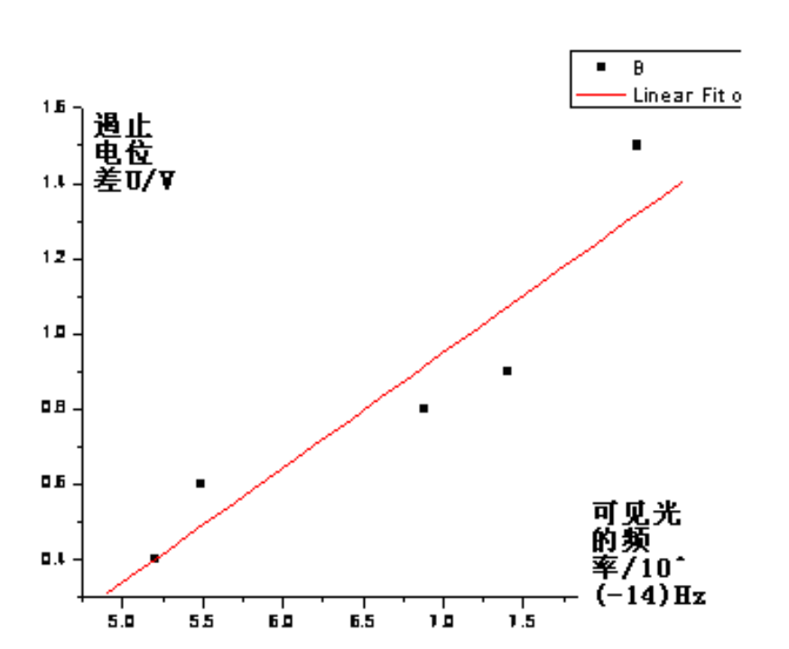

Y = A + B * X

Parameter Value Error
------------------------------------------------------------
A -1.17925 0.45097
B 0.30412 0.06694
------------------------------------------------------------

R SD N P
------------------------------------------------------------
0.9344 0.17108 5 0.01997
------------------------------------------------------------

2.由上面拟合直线可以得出：

普朗克常量为 h=

红限为

逸出功为

- 饱和光电流和光强的关系（λ=577nm,U=20V）

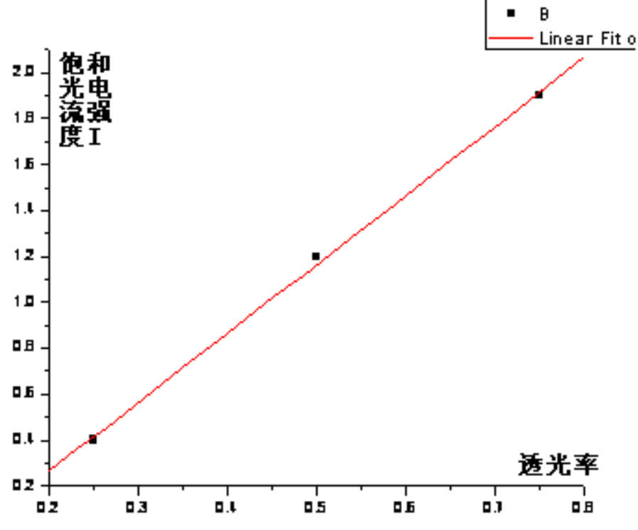

Linear Regression for Data1_B:
Y = A + B * X

Parameter Value Error
------------------------------------------------------------
A -0.33333 0.06236
B 3 0.11547
------------------------------------------------------------

R SD N P
------------------------------------------------------------
0.99926 0.04082 3 0.02449
------------------------------------------------------------

4.数据分析:

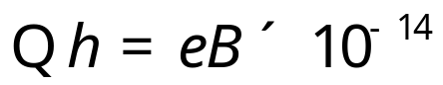

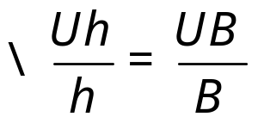
综上,普朗克常量为:
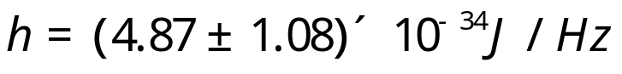
5.误差分析:
实验结果的误差高达25%之多,可见误差是很大的.经分析,出现误差的最主要原因应该是遏止电位差测量的不精确..由于光电管阳极存在反向光电流和暗电流,使得遏止电位差的判断较为困难.因此,实验的成败取决于电位差是否精确.

